
01.02.2024
299-2024-01-05.С-53
Об утверждении проекта планировки и проекта межевания части территории Пермского муниципального округа Пермского края, южнее д. Замулянка, включающей земельные участки
с кадастровыми номерами 59:32:3420001:3024, 59:32:3420001:3025

В соответствии с частью 13 статьи 46 Градостроительного кодекса Российской Федерации, пунктом 2 статьи 7 Федерального закона от 14 марта 2022 г. № 58-ФЗ «О внесении изменений в отдельные законодательные акты Российской Федерации», пунктом 26 части 1 статьи 16, частью 5 статьи 28 Федерального закона от 06 октября 2003 г. № 131-ФЗ «Об общих принципах организации местного самоуправления в Российской Федерации», пунктом 29 части 1 статьи 5, пунктом 6 части 2 статьи 30 Устава Пермского муниципального округа Пермского края, с учетом протокола общественных обсуждений по проекту планировки и проекту межевания части территории Пермского муниципального округа Пермского края, южнее д. Замулянка, включающей земельные участки с кадастровыми номерами 59:32:3420001:3024, 59:32:3420001:3025, от 29 декабря 2023 г., заключения общественных обсуждений по проекту планировки и проекту межевания части территории Пермского муниципального округа Пермского края, южнее д. Замулянка, включающей земельные участки с кадастровыми номерами 59:32:3420001:3024, 59:32:3420001:3025, от 29 декабря 2023 г.
администрация Пермского муниципального округа Пермского края ПОСТАНОВЛЯЕТ:
1. Утвердить проект планировки части территории Пермского муниципального округа Пермского края, южнее д. Замулянка, включающей земельные участки с кадастровыми номерами 59:32:3420001:3024, 59:32:3420001:3025, согласно приложению 1 к настоящему постановлению.
2. Утвердить проект межевания части территории Пермского муниципального округа Пермского края, южнее д. Замулянка, включающей земельные участки с кадастровыми номерами 59:32:3420001:3024, 59:32:3420001:3025, согласно приложению 2 к настоящему постановлению.
3. Настоящее постановление опубликовать в бюллетене муниципального образования «Пермский муниципальный округ» и разместить на сайте Пермского муниципального округа в информационно-телекоммуникационной сети Интернет (www.permokrug.ru).
4. Настоящее постановление вступает в силу со дня его официального опубликования.
5. Контроль за исполнением настоящего постановления возложить на начальника управления архитектуры и градостроительства администрации Пермского муниципального округа Пермского края, главного архитектора.
Глава муниципального округа В.Ю. Цветов

Приложение 1
к постановлению
администрации Пермского муниципального округа
Пермского края
от 01.02.2024 № 299-2024-01-05.С-53

ПРОЕКТ
планировки части территории Пермского муниципального округа Пермского края, южнее д. Замулянка, включающей земельные участки с кадастровыми номерами 59:32:3420001:3024, 59:32:3420001:3025

ШИФР: 11/2023

Состав проекта планировки территории
№ п/п | Наименование
Основная часть
1 | Основная часть проекта планировки территории
2 | Чертеж планировки территории.

I. Текстовая часть

1. Положения о характеристиках планируемого развития территории, в том числе о плотности и параметрах застройки территории (в пределах, установленных градостроительным регламентом), о характеристиках объектов капитального строительства жилого, производственного, общественно-делового и иного назначения и необходимых для функционирования таких объектов и обеспечения жизнедеятельности граждан объектов коммунальной, транспортной, социальной инфраструктур, в том числе объектов, включенных в программы комплексного развития систем коммунальной инфраструктуры, программы комплексного развития транспортной инфраструктуры, программы комплексного развития социальной инфраструктуры и необходимых для развития территории в границах элемента планировочной структуры

1.1. Положения о характеристиках планируемого развития территории
В соответствии с Приказом Министерства строительства и жилищно-коммунального хозяйства РФ от 25 апреля 2017 г. № 738/пр «Об утверждении видов элементов планировочной структуры» в границах проектирования выделены следующие планируемые элементы планировочной структуры:
- квартал, планируемый;
- территории, занятые линейными объектами, существующие;
- территории, предназначенные для размещения линейного объекта.
Границы территорий, занятых линейными объектами ограничены устанавливаемыми красными линиями для выделения территории общего пользования.
В границах планируемого элемента планировочной структуры «квартал» предусмотрено установление зоны планируемого размещения объектов капитального строительства.
В границах планируемого элемента планировочной структуры «территории, предназначенные для размещения линейного объекта» предусмотрено установление зоны планируемого размещения линейных объектов инженерной и транспортной инфраструктур с целью обеспечения доступа к планируемым объектам.
Таблица 1

Перечень зон планируемого размещения объектов капитального строительства

№ | Наименование | Площадь, га
1 | Зона планируемого размещения объектов капитального строительства | 2,17
2 | Зона планируемого размещения линейных объектов инженерной и транспортной инфраструктур | 0,36

1.2. Положения о характеристиках объектов капитального строительства жилого, производственного, общественно-делового и иного назначения
В границах зоны планируемого размещения объекта капитального строительства предусмотрено размещение автомобильной газонаполнительной компрессорной станции (далее - АГНКС), станции электрозаправки и сооружений сервисного обслуживания. Вышеуказанные объекты предназначены для заправки легкового и грузового автотранспорта.
Характеристики планируемых к размещению объектов капитального строительства*
Таблица 2
№ | Наименование | Ед. изм. | Значение показателей
АГНКС
1 | Вид топлива | - | - компримированный природный газ (КПГ);  - сжиженный природный газ (СПГ)
2 | Количество топливо-раздаточных колонок | шт. | 5,  в т.ч.:  - газораздаточная колонка КПГ – 3 шт.;  - площадка заправки передвижного автомобильного газового заправщика (ПАГЗ) – 1 шт.;  - газораздаточная колонка СПГ – 1 шт.
Электрическая зарядная станция
1 | Электрическая зарядная станция (блок) | шт. | 4
2 | Газовый генератор (контейнер) | шт. | 2
Сооружения для сервисного обслуживания
1 | Кафе | шт. | 1
2 | Магазин | шт. | 1
3 | Автостоянка | габариты | 60*26 м
*параметры, указанные в таблице, могут быть уточнены на следующих стадиях проектирования.

1.5. Положения о характеристиках объектов, необходимых для функционирования планируемых для размещения объектов капитального строительства, положения о характеристиках объектов обеспечения жизнедеятельности граждан объектами коммунальной, транспортной, социальной инфраструктур, в том числе объектов, включенных в программы комплексного развития систем коммунальной инфраструктуры, программы комплексного развития транспортной инфраструктуры, программы комплексного развития социальной инфраструктуры, необходимых для развития территории в границах элемента планировочной структуры
В связи с размещением объектов капитального строительства, проектом планировки предусмотрены следующие положения о характеристиках объектов, необходимых для их функционирования:
- въезд на территорию, а также выезд с неё, предусмотрен с территории общего пользования – автомобильная дорога местного значения «Пермь –Екатеринбург» – Ферма, на которой запроектировано круговое движение для организации указанного съезда;
- теплоснабжение объекта будет осуществляться от автономных источников теплоснабжения;
- тип водоснабжения, водоотведения, газоснабжения определяется на следующих стадиях проектирования;
- электроснабжение будет осуществляться от централизованных источников в соответствии с техническими условиями ресурсоснабжающей организаций;
- накопление твердых коммунальных отходов предусмотрено в границах зоны планируемого размещения объектов капитального строительства.
В связи с тем, что проектом планировки территории не планируется размещение жилой застройки, обеспечение территории объектами социальной инфраструктуры не требуется.
Объекты, включенные в программы комплексного развития систем коммунальной инфраструктуры, программы комплексного развития транспортной инфраструктуры, программы комплексного развития социальной инфраструктуры, в границах проектирования не предусмотрены к размещению.

2. Положения о размещении зон планируемого размещения объектов федерального значения, объектов регионального значения, объектов местного значения, в том числе сведения о плотности и параметрах застройки территории, необходимые для размещения указанных объектов, а также информация о планируемых мероприятиях по обеспечению сохранения применительно к территориальным зонам, в которых планируется размещение указанных объектов, фактических показателей обеспеченности территории объектами коммунальной, транспортной, социальной инфраструктур и фактических показателей территориальной доступности таких объектов для населения
Согласно схеме территориального планирования Российской Федерации, схеме территориального планирования Пермского края, генеральному плану Двуреченского сельского поселения, в границах проектирования отсутствуют планируемые объекты федерального значения, регионального и местного значений.

3. Положения об очередности планируемого развития территории, содержащие этапы проектирования, строительства, реконструкции объектов капитального строительства жилого, производственного, общественно-делового и иного назначения и этапы строительства, реконструкции необходимых для функционирования таких объектов и обеспечения жизнедеятельности граждан объектов коммунальной, транспортной, социальной инфраструктур, в том числе объектов, включенных в программы комплексного развития систем коммунальной инфраструктуры, программы комплексного развития транспортной инфраструктуры, программы комплексного развития социальной инфраструктуры
Таблица 3
Тип мероприятия | Наименование размещаемого ОКС | Этапы (очередность)*
Строительство | автомобильная дорога | 1
Передача в муниципальную собственность | автомобильная дорога | 2
Строительство** | АГНКС,  станция электрозаправки,  сооружения сервисного обслуживания | 3
*включая этапы проектирования и строительства;
**ввод объекта в эксплуатацию возможен после установления границ санитарно-защитной зоны, в границы которой не включаются объекты с нормируемыми показателями качества среды обитания.

II. Графическая часть
Чертеж планировки территории
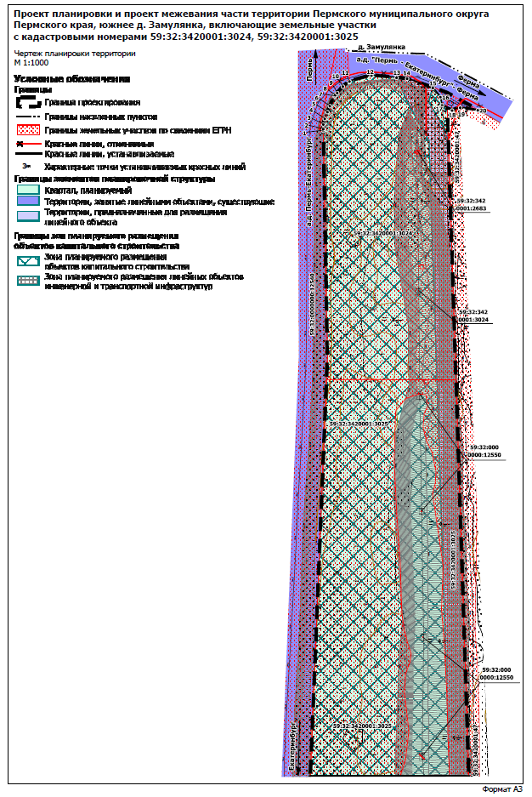

Приложение
к чертежу планировки территории

Каталог координат красных линий
Система координат МСК-59
№ | X | Y
1 | 2 | 3
1 | 506233.94 | 2233262.38
2 | 506234.76 | 2233262.38
3 | 506237.19 | 2233262.38
4 | 506240.08 | 2233263.14
5 | 506243.59 | 2233264.54
6 | 506246.68 | 2233265.80
7 | 506251.76 | 2233268.34
8 | 506252.29 | 2233268.59
9 | 506253.47 | 2233269.60
10 | 506256.85 | 2233272.52
11 | 506259.47 | 2233275.94
12 | 506262.53 | 2233287.34
13 | 506261.34 | 2233300.38
14 | 506260.85 | 2233305.83
15 | 506256.09 | 2233319.13
16 | 506251.37 | 2233323.06
17 | 506247.14 | 2233323.94
18 | 506244.41 | 2233329.14
19 | 506245.86 | 2233333.32
20 | 506244.58 | 2233342.44

Приложение 2
к постановлению
администрации Пермского муниципального округа
Пермского края
от 01.02.2024 № 299-2024-01-05.С-53

ПРОЕКТ
межевания части территории Пермского муниципального округа Пермского края, южнее д. Замулянка, включающей земельные участки с кадастровыми номерами 59:32:3420001:3024, 59:32:3420001:3025

ШИФР: 11/2023
Состав проекта межевания территории
№ п/п | Наименование
Основная часть
1 | Основная часть проекта межевания территории
2 | Чертеж межевания территории.

I. Текстовая часть

1. Перечень и сведения о площади образуемых земельных участков, в том числе возможные способы их образования, сведения об отнесении к территориям общего пользования или имуществу общего пользования, в том числе в отношении которых предполагаются резервирование или изъятие для государственных или муниципальных нужд. Вид разрешенного использования образуемых земельных участков

Таблица 1
№ на чертеже | Вид разрешенного использования земельного участка | Категория земель | Площадь земельного участка по проекту, кв. м | Способ образования | Сведения об отнесении (не отнесении) образуемого з.у. к территории общего пользования (ТОП) | Необходимость изъятия для муниципальных нужд
ЗУ1 | для сельскохозяйственного производства | Земли промышленности* | 8361 | перераспределение з.у. с к.н. 59:32:3420001:3024, 59:32:3420001:3025 и земель, находящихся в государственной или муниципальной собственности | нет | нет
ЗУ2 | для сельскохозяйственного производства | Земли промышленности* | 13313 |  | нет | нет
ЗУ3 | для сельскохозяйственного производства | Земли промышленности* | 3639 |  | да | нет
*Земли промышленности, энергетики, транспорта, связи, радиовещания, телевидения, информатики, земли для обеспечения космической деятельности, земли обороны, безопасности и земли иного специального назначения.

2. Обоснование принятых решений

Земельные участки ЗУ1-ЗУ3 образованы путем перераспределения земельных участков с кадастровыми номерами 59:32:3420001:3024, 59:32:3420001:3025 и земель, находящихся в государственной или муниципальной собственности.
Земельный участок ЗУ1 образован под размещение автомобильной газонаполнительной компрессорной станции.
Земельный участок ЗУ2 образован под размещение станции электрозаправки и сооружений сервисного обслуживания.
Земельный участок ЗУ3 образован под размещение автомобильной дороги, обеспечивающей доступ к вышеуказанным объектам капитального строительства, а также объектам, планируемым к размещению южнее рассматриваемой территории проектирования.
Согласно части 3 статьи 11.2 Земельного кодекса РФ целевым назначением и разрешенным использованием образуемых земельных участков признаются целевое назначение и разрешенное использование земельных участков, из которых при разделе, объединении, перераспределении или выделе образуются земельные участки. После образования земельного участка ЗУ3 предусмотрена его передача в муниципальную собственность с последующим изменением вида разрешенного использования на вид разрешенного использования «Автомобильный транспорт» (7.2).
Границы образуемых земельных участков установлены в соответствии с красными линиями, утвержденными в составе проекта планировки территории, границами земельных участков, учтенных в Едином государственном реестре недвижимости (далее – ЕГРН).
Параметры образуемых земельных участков соответствуют предельным размерам земельных участков, установленных правилами землепользования и застройки Двуреченского сельского поселения.
Проектом межевания территории не предусмотрено изъятие земельных участков для муниципальных нужд.

3. Целевое назначение лесов, количественные и качественные характеристики лесного участка, вид (виды) разрешенного использования лесного участка, сведения о нахождении лесного участка в границах особо защитных участков лесов

Раздел не разрабатывается в связи с отсутствием в границах проектирования земель лесного фонда.

4. Сведения о границах территории, в отношении которой утвержден проект межевания, содержащие перечень координат характерных точек этих границ
Таблица 2

Перечень координат характерных точек границы территории проектирования

№ | X | Y
1 | 2 | 3
1 | 505899.23 | 2233255.63
2 | 506104.85 | 2233264.07
3 | 506116.42 | 2233264.54
4 | 506233.94 | 2233262.38
5 | 506234.78 | 2233262.37
6 | 506237.19 | 2233262.33
7 | 506240.09 | 2233263.19
8 | 506243.60 | 2233264.55
9 | 506246.67 | 2233265.77
10 | 506251.77 | 2233268.30
11 | 506252.30 | 2233268.57
12 | 506253.48 | 2233269.60
13 | 506256.86 | 2233272.57
14 | 506259.48 | 2233275.97
15 | 506262.53 | 2233287.32
16 | 506261.34 | 2233300.37
17 | 506260.84 | 2233305.87
18 | 506255.65 | 2233320.43
19 | 506253.54 | 2233326.36
20 | 506244.29 | 2233343.00
21 | 506245.86 | 2233333.38
22 | 506244.40 | 2233329.15
23 | 506245.73 | 2233326.61
24 | 506231.34 | 2233327.08
25 | 506105.91 | 2233331.13
26 | 506104.69 | 2233331.16
27 | 505899.23 | 2233337.82
28 | 505899.23 | 2233332.03
29 | 505899.23 | 2233327.90
30 | 505899.23 | 2233302.15
31 | 505899.23 | 2233293.90
32 | 505899.23 | 2233289.61
1 | 505899.23 | 2233255.63

II. Графическая часть.
Чертеж межевания территории
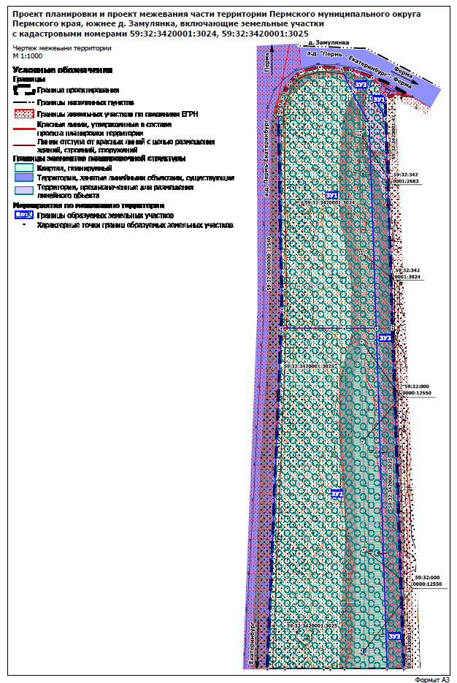

Приложение
к чертежу межевания части территории Пермского муниципального округа Пермского края, южнее
д. Замулянка, включающей земельные участки с кадастровыми номерами 59:32:3420001:3024, 59:32:3420001:3025

Каталоги координат образуемых земельных участков
Каталог координат земельного участка ЗУ1
Система координат МСК 59
№ | X | Y
1 | 2 | 3
1 | 506256.09 | 2233319.13
2 | 506251.37 | 2233323.06
3 | 506247.14 | 2233323.94
4 | 506245.72 | 2233326.61
5 | 506231.35 | 2233327.11
6 | 506231.35 | 2233326.99
7 | 506248.68 | 2233316.98
1 | 506256.09 | 2233319.13
1 | 506244.28 | 2233264.79
2 | 506246.68 | 2233265.80
3 | 506251.76 | 2233268.34
4 | 506253.47 | 2233269.60
5 | 506256.85 | 2233272.52
6 | 506259.47 | 2233275.94
7 | 506262.53 | 2233287.34
8 | 506261.34 | 2233300.38
9 | 506260.33 | 2233300.76
10 | 506247.79 | 2233306.34
11 | 506228.33 | 2233317.10
12 | 506104.71 | 2233321.41
13 | 506104.75 | 2233302.03
14 | 506104.85 | 2233264.03
15 | 506116.43 | 2233264.54
16 | 506233.94 | 2233262.38
17 | 506234.76 | 2233262.38
18 | 506237.19 | 2233262.38
19 | 506240.08 | 2233263.14
20 | 506243.59 | 2233264.54
1 | 506244.28 | 2233264.79
1 | 506149.80 | 2233312.67
2 | 506149.74 | 2233311.40
3 | 506151.15 | 2233311.28
4 | 506151.18 | 2233312.54
1 | 506149.80 | 2233312.67
1 | 506221.60 | 2233311.66
2 | 506221.60 | 2233310.39
3 | 506223.61 | 2233310.39
4 | 506223.61 | 2233311.40
5 | 506223.61 | 2233312.04
1 | 506221.60 | 2233311.66
Каталог координат земельного участка ЗУ2
Система координат МСК 59
№ | X | Y
1 | 2 | 3
1 | 506104.71 | 2233321.41
2 | 505899.22 | 2233327.87
3 | 505899.22 | 2233302.16
4 | 505899.22 | 2233293.92
5 | 505899.22 | 2233293.54
6 | 505899.22 | 2233289.62
7 | 505899.22 | 2233266.31
8 | 505899.22 | 2233255.67
9 | 506101.96 | 2233263.90
10 | 506104.85 | 2233264.03
11 | 506104.75 | 2233302.03
1 | 506104.71 | 2233321.41
1 | 505910.84 | 2233312.29
2 | 505908.41 | 2233314.95
3 | 505908.18 | 2233314.70
4 | 505910.61 | 2233312.04
1 | 505910.84 | 2233312.29
1 | 505971.65 | 2233313.81
2 | 505971.65 | 2233314.06
3 | 505971.35 | 2233314.06
4 | 505971.35 | 2233313.81
1 | 505971.65 | 2233313.81
1 | 506097.07 | 2233312.42
2 | 506097.07 | 2233312.80
3 | 506096.77 | 2233312.80
4 | 506096.77 | 2233312.42
1 | 506097.07 | 2233312.42
1 | 506036.72 | 2233312.92
2 | 506036.72 | 2233313.30
3 | 506036.42 | 2233313.30
4 | 506036.42 | 2233312.92
1 | 506036.72 | 2233312.92
Каталог координат земельного участка ЗУ3
Система координат МСК 59
№ | X | Y
1 | 2 | 3
1 | 505899.22 | 2233327.87
2 | 506104.71 | 2233321.41
3 | 506228.33 | 2233317.10
4 | 506247.79 | 2233306.34
5 | 506261.34 | 2233300.38
6 | 506260.85 | 2233305.83
7 | 506256.09 | 2233319.13
8 | 506248.68 | 2233316.98
9 | 506231.35 | 2233326.99
10 | 506231.35 | 2233327.11
11 | 506105.90 | 2233331.17
12 | 506104.68 | 2233331.17
13 | 505899.22 | 2233337.88
1 | 505899.22 | 2233327.87

